InfoJobs registra un repunte del 30% del volumen de vacantes respecto al mes anterior en un contexto de caída sostenida

- Comercial y ventas se sitúa como principal generador de empleo en España representando el 22% del total de vacantes, seguido por Informática y telecomunicaciones (11,5%) y Atención a clientes (11%).

- Turismo y restauración, uno de los sectores más afectados por la crisis sanitaria, registra un leve repunte y pasa de 1.071 vacantes en mayo a 2.711 en el mes de junio.

- Madrid, Cataluña y Andalucía continúan siendo las regiones que más empleo generan en España.

- El 24% de las vacantes registradas en InfoJobs, que informaban sobre el tipo de contrato, ofrecían contratación indefinida, mientras que el 30% ofrecían contratos de duración determinada.

Madrid, a 9 de julio de 2020.- InfoJobs, plataforma líder en empleo en España, registró el pasado mes de junio un total de 107.091 vacantes de empleo para trabajar en España, un 30% más que en el mes de mayo.

Los datos de InfoJobs son un reflejo de la situación del mercado laboral en España que, a pesar del elevado número de parados -actualmente hay 3,86 millones de desempleados- vive un leve crecimiento de la contratación, según datos del SEPE se realizaron un 36% más de contratos que en el mes de mayo. En este contexto, y a pesar de la leve recuperación del mercado laboral, según datos de InfoJobs se aprecia una caída generalizada, con un descenso del 58% del volumen de vacantes publicadas en la plataforma respecto al mismo periodo del año anterior.

Comercial y ventas se sitúa como principal generador de empleo en España

Comercial y ventas, sector que tradicionalmente genera mayor empleo en España, registra un crecimiento del 64% respecto al mes anterior, con 23.645 vacantes, un 22% del total de vacantes publicadas en InfoJobs durante el mes de junio, datos que ponen de manifiesto la reactivación de este sector ya que se le considera un dinamizador de la economía. A pesar de estas cifras, si comparamos los datos con el mismo periodo del año anterior, Comercial y ventas sigue en un contexto de recesión, con una caída del 47%.

Le sigue Informática y Telecomunicaciones que, con 12.263 vacantes, registra un crecimiento del 21% respecto al mes anterior, y representa el 11,5% del volumen total de vacantes. La implantación generalizada del teletrabajo y la actividad empresarial online ha impulsado el uso de herramientas digitales unido a un importante crecimiento del comercio electrónico. Todo ello ha derivado en una creciente demanda de perfiles digitales como desarrollador de software, consultor TIC, administrador de sistemas TIC, etc.

En la tercera posición del ranking encontramos Atención a clientes que, con 11.988 vacantes, registra un crecimiento del 61% respecto al mes anterior, y representa un 11% del total de vacantes. En este sector, se aprecia un crecimiento de perfiles online como puede ser la televenta o el marketing telefónico. Se trata de los tres sectores que, pese al contexto socio-económico, mantienen un mayor volumen de vacantes.

Es importante destacar, también, un leve repunte en el sector Turismo y restauración que pasa de 1.071 vacantes en mayo a 2.711 en el mes de junio. Sin embargo, estos datos confirman una campaña de verano atípica, ya que Turismo y restauración ha sido el sector más afectado por la crisis económica, con una caída del 88% respecto al mismo período del año anterior.

El 24% de las vacantes que informaban sobre el tipo de contrato en InfoJobs ofrecía contratación indefinida en junio

Según el Servicio Público de Empleo Estatal (SEPE), en el mes de junio se aceleró el ritmo de crecimiento de la contratación. Entre las vacantes registradas en InfoJobs en el mes de junio, se publicaron un total de 25.944 puestos de trabajo que ofrecían contratación indefinida, un 39% más que en el mes de mayo, representando el 24% de las vacantes que informaban sobre el tipo de contrato ofrecido.

Sin embargo, dado el actual contexto socio-económico siguen destacando las vacantes con contrato de duración determinada que duplican su volumen, representando el pasado mes, el 30% de las vacantes de la plataforma, con un incremento del 52% respecto al mes de mayo.

En junio, en lo que respecta al tipo de jornada a realizar, predominaron las vacantes que ofrecían jornada a tiempo completo, representando el 58% del total. El 18% de las vacantes ofrecía empleos a tiempo parcial, mientras que el 4% de los puestos de trabajo planteaba realizar jornada intensiva.

Madrid, Cataluña y Andalucía continúan siendo las regiones que más empleo generan en España.
La Comunidad de Madrid, con un registro de 30.251 vacantes concentraba el 28% de las vacantes publicadas en España, siendo la región que más empleo genera. Le siguen Cataluña, con 23.185 vacantes, y Andalucía, con 11.425 vacantes, que suponen un 22% y un 11% de las vacantes registradas por InfoJobs en el mes de junio respectivamente.

La Comunidad Valenciana, con un crecimiento del 48%, Castilla y León (38%) y Galicia (34%) son las comunidades autónomas que también destacan por su volumen de vacantes y crecimiento mensual.

Ésta es la evolución de los puestos de trabajo publicados en InfoJobs durante el mes de junio en la totalidad de comunidades autónomas:

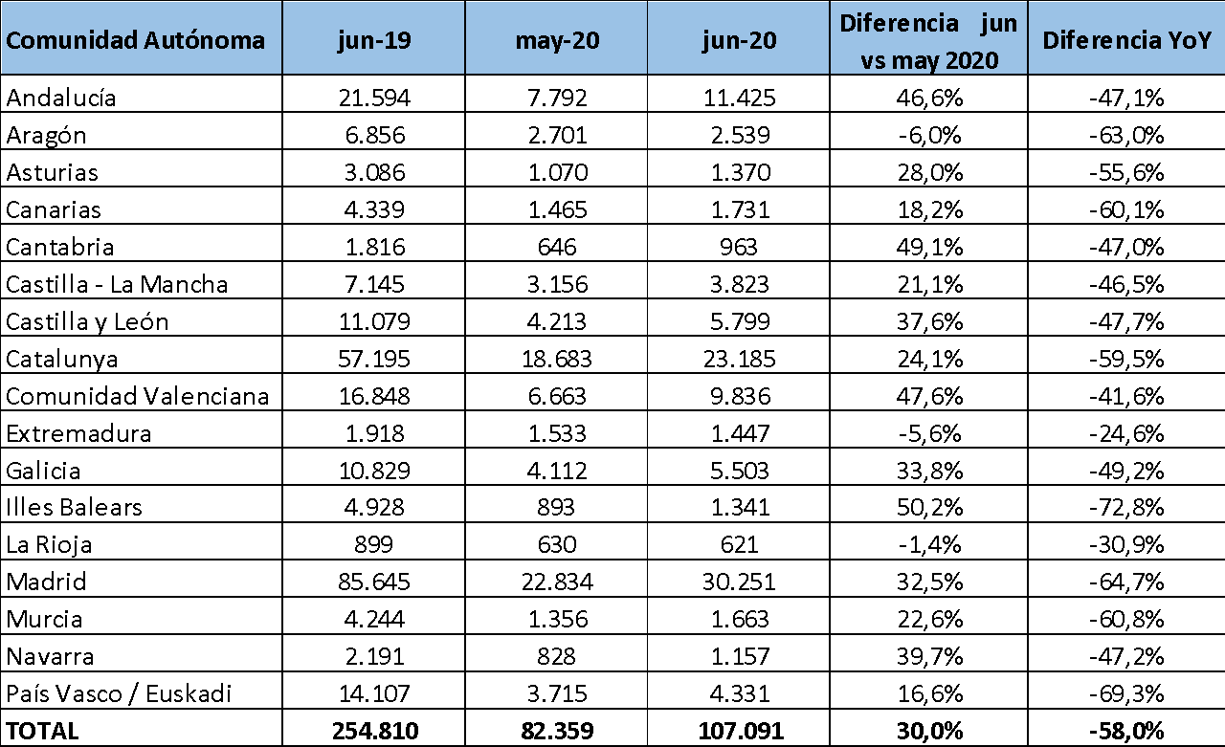

Información adicional:
Para acceder al histórico de otros meses puedes acceder a Indicadores InfoJobs.

Sobre InfoJobs
Plataforma líder en España para encontrar las mejores oportunidades profesionales y el mejor talento. En el último año, InfoJobs ha publicado más de 3,3 millones de posiciones vacantes. Cuenta cada mes con 40 millones de visitas (el 85% proceden de dispositivos móviles) y 6 millones de usuarios activos. (Fuente datos: Adobe Analytics 2019).
InfoJobs pertenece a Adevinta, una empresa 100% especialista en marketplaces digitales. Con presencia en 15 países de Europa, América Latina y África del Norte, el conjunto de sus plataformas locales recibe un promedio de 1.500 millones de visitas cada mes.
Adevinta en España, es una de las principales empresas del sector tecnológico del país y un referente de transformación digital. Nuestro negocio ha evolucionado del papel al online hasta convertirnos en el referente de Internet en sectores relevantes como inmobiliaria (Fotocasa y habitaclia), empleo (InfoJobs), motor (coches.net y motos.net) y compraventa de segunda mano (Milanuncios y Vibbo). Somos una compañía local con 1.100 empleados, y formamos parte de la vida de los españoles desde hace más de 40 años. Nuestros marketplaces suman más de 185 millones de visitas al mes y, cada día, uno de cada dos ciudadanos visita alguno de ellos.

Contacto:
Evercom: Carolina Ortiz / Xènia Gallego
infojobs@evercom.es
T. 93 415 37 05 / 651 901 784

